**Лабораторная работа №7**

**Анализ первичных параметров пассивных**

**четырехполюсников**

**Цель работы:** изучить первичные характеристики и основные уравнения связи пассивных четырехполюсников.

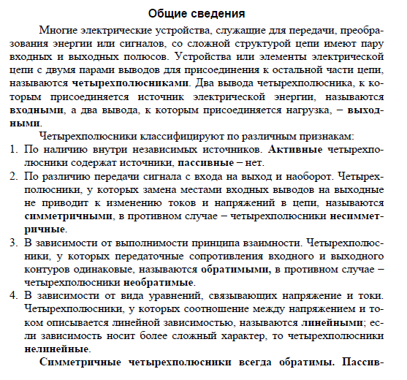

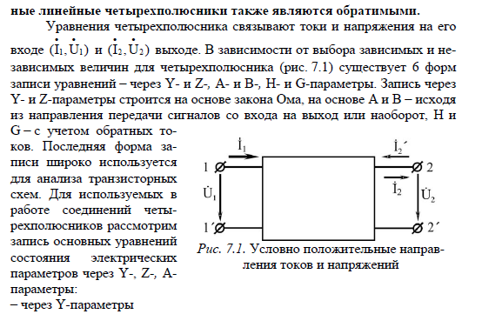

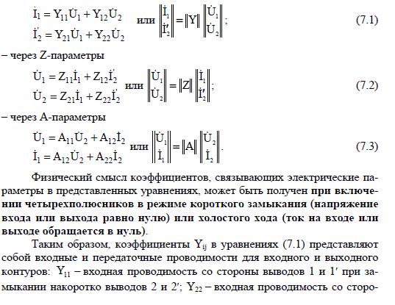

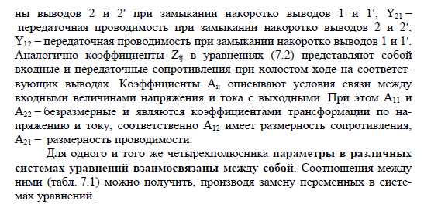

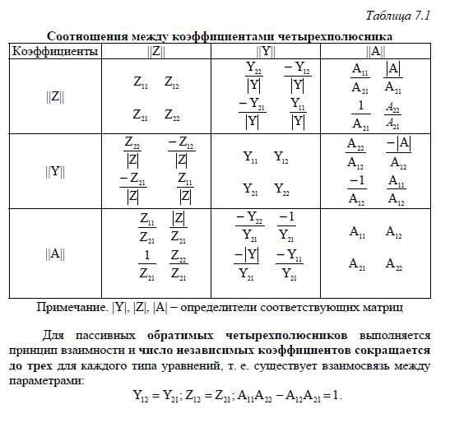

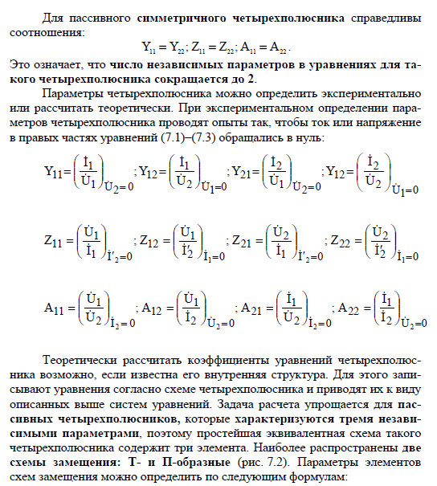

Теоретически рассчитать коэффициенты уравнений четырехполюсника возможно, если известна его внутренняя структура. Здесь можно также воспользоваться Соотношениями между коэффициентами четырехполюсника, представленными в табл. 7.1

**Исходные данные:**

**№ варианта по порядковому номеру в списке группы**

Таблица 1. Схема электрической цепи

|  |  |  |
| --- | --- | --- |
| вариант | Схема | Исследуемые первичные параметры |
| 01 – 05 | Рис. 2.1 | А |
| 06 – 10 | Рис. 2.2 | А |
| 11 - 15 | Рис. 2.1 | Z |
| 15 - 20 | Рис. 2.2 | Z |
| 21 - 25 | Рис. 2.1 | Y |

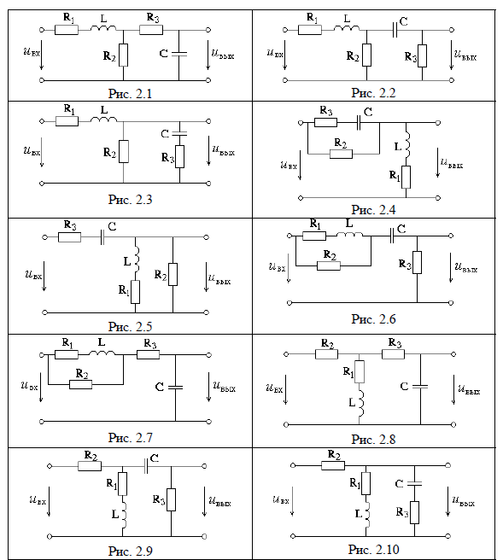

Таблица 2. Параметры электрической цепи

|  |  |
| --- | --- |
| вариант | № столбца |
| 01 – 05 | 1 - 5 |
| 06 – 10 | 1 - 5 |
| 11 - 15 | 1 - 5 |
| 15 - 20 | 1 - 5 |
| 21 - 25 | 1 - 5 |

Таблица 3. Значения параметров цепи

|  |  |  |  |  |  |
| --- | --- | --- | --- | --- | --- |
| **№ вар.** | **1** | **2** | **3** | **4** | **5** |
| L, мГн | 1 | 2 | 3 | 4 | 5 |
| С, мкФ | 7 | 8 | 10 | 6 | 5 |
| R1, Ом | 4 | 6 | 2 | 10 | 8 |
| R2, Ом | 180 | 200 | 150 | 100 | 220 |
| R3, Ом | 3 | 2 | 6 | 8 | 5 |
| Um, В | 36 | 115 | 120 | 27 | 36 |
| f, Гц | 1600 | 1000 | 600 | 500 | 1200 |

**Задание**

1. Для четырехполюсника, согласно варианту задания табл. 1, табл. 2, табл. 3 и Рис. 2.1 – 2.2. рассчитать требуемые первичные параметры (для расчета рассмотреть исследуемые схемы в режимах холостого хода и короткого замыкания). Результаты занести в табл. 4, в столбец **Расчет**.
2. В программе MicroCap собрать исследуемую схему, согласно своему варианту. Осуществить необходимые режимы работы четырёхполюсников.
3. Измерить требуемы первичные параметры четырехполюсников, воспользовавшись функцией частотного анализа (AC) и занести их в таблицу 4, в столбец **Измерено**.
4. Сопоставить вычисленные и измеренные первичные параметры четырехполюсников. Вычислить среднее значение погрешности измерений. Сделать выводы.
5. Оформить отчет в электронном виде. Отчет должен содержать:

- Титульный лист;

- Название и цель работы;

- Аналитический расчёт первичных параметров четырехполюсника (дополнительные эквивалентные схемы можно выполнить вручную, сканировать или фотографировать и вставить в отчет);

- Исследуемые схемы (модели в среде MicroCap) в режимах холостого хода и короткого замыкания);

- Окно установок частотного анализа;

- Графики АЧХ и ФЧХ для каждой измеряемой величины;

- Заполненную таблицу 4;

- Результаты вычисления среднего значения погрешности;

- Ответы на контрольные вопросы;

- Выводы по работе.

Таблица 4. Результаты расчетов и измерений первичных параметров

|  |  |  |  |  |
| --- | --- | --- | --- | --- |
| Параметры четырех-  полюсника | Расчет | | Измерено | |
| Модуль | Аргумент  (в град) | Амплитуда | Фаза  (в град) |
|  |  |  |  |  |
|  |  |  |  |  |
|  |  |  |  |  |
|  |  |  |  |  |
|  |  |  |  |  |
|  |  |  |  |  |
|  |  |  |  |  |
|  |  |  |  |  |
|  |  |  |  |  |
|  |  |  |  |  |
|  |  |  |  |  |
|  |  |  |  |  |

**Контрольные вопросы:**

1. Что в теории электрических цепей называют четырехполюсником?
2. Что такое уравнения связи четырехполюсника. Какие уравнения связи существуют?
3. Что такое первичные параметры четырехполюсников?
4. Что такое принцип взаимности? Он соблюдается для вашего четырехполюсника?
5. Какой четырехполюсник называют симметричным? Ваш четырехполюсник симметричный?
6. По каким признакам можно классифицировать четырехполюсники?
7. Каков физический смысл коэффициентов матриц: A, Z, Y?